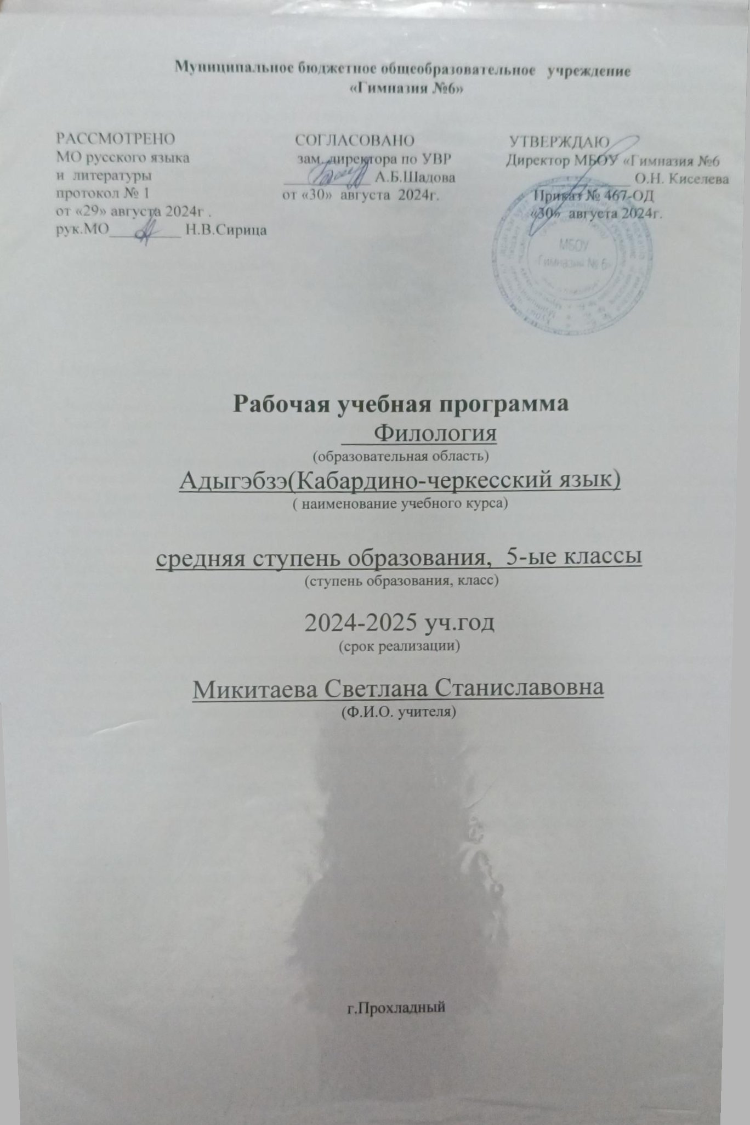
Рабочая программа по учебному предмету «Адыгэбзэ» (Кабардино-черкесский язык (родной)) (далее – Программа) для 5 класса разработана с учетом требований к результатам освоения основной образовательной программы основного общего образования (Приказ от 31.12.2015 № 1577 «О внесении изменений в федеральный государственный образовательный стандарт основного общего образования, утвержденный приказом Министерства образования и науки Российской Федерации от 17.12.2010 № 1897»), на основе Примерных программ основного общего образования по учебным предметам. «Адыгэбзэ» (Кабардино-черкесский язык(родной)) 5 класс.
Согласно учебному плану образовательного учреждения рабочая программа составлена из расчета 17 часов на изучение курса «Адыгэбзэ» (Кабардино-черкесский язык(родной)) в 5 классе Количество часов по кабардино-черкесскому языку и литературе (34ч.) разделены по 17 ч. в год (0,5 часа в неделю)
Рабочая программа содержит:
I. Планируемые результаты освоения учебного предмета.
II. Содержание учебного предмета.
III. Тематическое планирование с указанием количества часов, отводимых на освоение каждой темы.

I.Планируемые результаты освоения учебного предмета

Личностные, метапредметные и предметные результаты
Данная программа обеспечивает формирование личностных, метапредметных и предметных результатов.
Личностными результатами являются:
• осознание своей культурной принадлежности, знание истории, языка, культуры своего народа, своего края, основ культурного наследия народов России и человечества; усвоение демократических, гуманистических и традиционных ценностей многонационального российского общества;
• формирование ответственного отношения к учению, готовности и способности обучающихся к саморазвитию и самообразованию на основе мотивации к обучению и познанию;
• формирование целостного мировоззрения, соответствующего современному уровню развития науки и общественной практики, учитывающего социальное, культурное, языковое духовное разнообразие современного мира;
• освоение социальных норм, правил поведения, ролей и форм социальной жизни в группах и сообществах;
• формирование коммуникативной компетенции в общении и сотрудничестве со сверстниками в процессе образовательной, учебно-исследовательской, творческой и других видах деятельности;
• осознание значения семьи в жизни человека и общества, принятие ценности семейной жизни, уважительное и заботливое отношение к членам своей семьи;
• стремление к совершенствованию речевой культуры в целом;
• формирование общекультурной и этнической идентичности как составляющие гражданской идентичности личности;
• готовность и способность обучающихся к саморазвитию; сформированность мотивации к обучению, познанию; ценностно-смысловые установки обучающихся, отражающие их личностные позиции, социальные компетенции; сформированность основ гражданской идентичности.

Метапредметные результаты:
• умение самостоятельно определять цели своего обучения, ставить и формулировать для себя новые задачи в учёбе и познавательной деятельности, развивать мотивы и интересы своей познавательной деятельности;
• умение оценивать правильность выполнения учебной задачи, собственные возможности её решения;
• владение основами самоконтроля, самооценки, принятия решений и осуществления осознанного выбора в учебной и познавательной деятельности;
• умение устанавливать причинно-следственные связи и делать выводы;
• умение организовывать учебное сотрудничество и совместную деятельность с учителем и сверстниками; работать индивидуально и в группе; формулировать, аргументировать и отстаивать своё мнение;
• владение устной и письменной речью;
• формирование и развитие компетентности в области использования информационно-коммуникационных технологий;
• развитие коммуникативной компетенции, включая умение взаимодействовать с окружающими, выполняя разные социальные роли;
• развитие умения читать, в том числе умение выделять тему и основную мысль высказывания, устанавливать логическую последовательность основных фактов.

Предметные результаты:
• совершенствование видов речевой деятельности (аудирования, чтения, говорения и письма), обеспечивающих эффективное овладение разными учебными предметами и взаимодействие с окружающими людьми в ситуациях формального и неформального межличностного и межкультурного общения;
• понимание определяющей роли языка в развитии интеллектуальных и творческих способностей личности, в процессе образования и самообразования;
• использование коммуникативно-эстетических возможностей кабардино-черкесского языка;
• расширение и систематизация научных знаний о языке; осознание взаимосвязи его уровней и единиц; освоение базовых понятий лингвистики, основных единиц и грамматических категорий языка;
• формирование навыков проведения различных видов анализа слова (фонетического, морфемного, словообразовательного, лексического, морфологического), синтаксического анализа словосочетания и предложения, а так же многоаспектного анализа текста;
• обогащение активного и потенциального словарного запаса, расширение объёма используемых в речи грамматических средств для свободного выражения мыслей и чувств адекватно ситуации и стилю общения;
• овладение основными стилистическими ресурсами лексики и фразеологии кабардино-черкесского языка, основными нормами кабардино-черкесского литературного языка (орфоэпическими, лексическими, грамматическими, орфографическими, пунктуационными), нормами речевого этикета; приобретение опыта их использования в речевой практике при создании устных и письменных высказываний; стремление к речевому самосовершенствованию;
• формирование ответственности за языковую культуру как общечеловеческую ценность.

Учащийся научится:
• владеть навыками работы с учебной книгой, словарями и другими информационными источниками, включая СМИ и ресурсы Интернета;
• владеть навыками различных видов чтения (изучающим, ознакомительным, просмотровым) и информационной переработки прочитанного материала;
• владеть различными видами аудирования (с полным пониманием, с пониманием основного содержания, с выборочным извлечением информации) и информационной переработки текстов различных функциональных разновидностей языка;
• адекватно понимать, интерпретировать и комментировать тексты различных функционально-смысловых типов речи (повествование, описание, рассуждение) и функциональных разновидностей языка;
• участвовать в диалогическом и полилогическом общении, создавать устные монологические высказывания разной коммуникативной направленности в зависимости от целей, сферы и ситуации общения с соблюдением норм современного кабардино-черкесского литературного языка и речевого этикета;
• создавать и редактировать письменные тексты разных стилей и жанров с соблюдением норм современного кабардино-черкесского литературного языка и речевого этикета;
• анализировать текст с точки зрения его темы, цели, основной мысли, основной и дополнительной информации, принадлежности к функционально-смысловому типу речи и функциональной разновидности языка;
• использовать знание алфавита при поиске информации;
• проводить фонетический и орфоэпический анализ слова;
• классифицировать и группировать звуки речи по заданным признакам, слова по заданным параметрам их звукового состава;
• членить слова на слоги и правильно их переносить;
• определять место ударного слога, наблюдать за перемещением ударения при изменении формы слова, употреблять в речи слова и их формы в соответствии с акцентологическими нормами;
• опознавать морфемы и членить слова на морфемы на основе смыслового, грамматического и словообразовательного анализа; характеризовать морфемный состав слова, уточнять лексическое значение слова с опорой на его морфемный состав;
• проводить морфемный и словообразовательный анализ слов;
• проводить лексический анализ слова;
• опознавать лексические средства выразительности;
• опознавать самостоятельные части речи и их формы, а также служебные части речи и междометия;
• проводить морфологический анализ слова;
• применять знания и умения по морфемике и словообразованию при проведении морфологического анализа слов;
• опознавать основные единицы синтаксиса (словосочетание, предложение, текст);
• анализировать различные виды словосочетаний и предложений с точки зрения их структурно-смысловой организации и функциональных особенностей;
• находить грамматическую основу предложения;
• распознавать главные и второстепенные члены предложения;
• опознавать предложения простые и сложные, предложения осложненной структуры;
• проводить синтаксический анализ словосочетания и предложения;
• соблюдать основные языковые нормы в устной и письменной речи;
• опираться на фонетический, морфемный, словообразовательный и морфологический анализ в практике правописания;
• опираться на грамматико-интонационный анализ при объяснении расстановки знаков препинания в предложении;
• использовать орфографические словари.

Учащийся получит возможность научиться:
• анализировать речевые высказывания с точки зрения их соответствия ситуации общения и успешности в достижении прогнозируемого результата;
• понимать основные причины коммуникативных неудач и уметь объяснять их;
• оценивать собственную и чужую речь с точки зрения точного, уместного и выразительного словоупотребления;
• опознавать различные выразительные средства языка;
• писать конспект, отзыв, тезисы, рефераты, статьи, рецензии, доклады, интервью, очерки и другие жанры;
• осознанно использовать речевые средства в соответствии с задачей коммуникации для выражения своих чувств, мыслей и потребностей; планирования и регуляции своей деятельности;
• участвовать в разных видах обсуждения, формулировать собственную позицию и аргументировать ее, привлекая сведения из жизненного и читательского опыта;
• использовать этимологические данные для объяснения правописания и лексического значения слова;
• самостоятельно определять цели своего обучения, ставить и формулировать для себя новые задачи в учебе и познавательной деятельности, развивать мотивы и интересы своей познавательной деятельности;
• самостоятельно планировать пути достижения целей, в том числе альтернативные, осознанно выбирать наиболее эффективные способы решения учебных и познавательных задач.

II. Содержание учебного предмета «Адыгэбзэ»
(Кабардино-черкесский язык (родной))

Введение. Язык и речь. Общение(2ч).
Знакомство с учебником по кабардино-черкесскому языку.
Роль языка в жизни общества. Язык и речь. Устная и письменная речи. Общие понятия о кабардино-черкесском литературном языке.
Повторение изученного материала в начальных классах.
Словообразование и морфология.
Повторение частей речи. Правописание буквы- а- со значением звука-э.

Синтаксис и пунктуация(8ч).
Словосочетание. Предложение.
Виды предложений по цели высказывания: повествовательные, вопросительные, побудительные. Восклицательные предложения.
Главные члены предложения. Распространённые, нераспространённые предложения.
Второстепенные члены предложения: определение, дополнение, обстоятельство.
Предложения с однородными членами. Обобщающее слово перед однородными членами. Знаки препинания в предложении с однородными членами и обобщающим словом перед и после однородных членов.
Простое предложение.
Предложения с прямой речью: прямая речь после слов автора и перед ними. Знаки препинания в предложениях с прямой речью.
Предложения с обращениями. Знаки препинания в предложении с обращением.
Монолог. Диалог. Оформление диалога на письме.
Фонетика. Графика. Орфография. Орфоэпия(6ч).
Звуки речи. Гласные и согласные звуки. Звонкие и глухие согласные звуки.
Составные согласные (звонкие, глухие) звуки, их правописание.
Абруптивные согласные звуки. Лабиализованные согласные звуки.
Алфавит.
Значение букв я, и, е, и др. Буквы (ь, ъ), не обозначенные звуками.
Правописание разделительных ъ и ы.
Фонетический разбор слова.
Слог. Правила переноса слов.
Ударение.
Лексика(3ч).
Понятие о лексикологии.
Лексическое значение слова.
Однозначные и многозначные слова.
Прямое и переносное значения слова.
Омонимы. Синонимы. Антонимы.
Словообразование. Орфография(5ч).
Понятие о морфемике. Морфема – минимальная значимая единица языка.
Словообразовательные и словоизменительные морфемы.
Корень слова. Падежные окончания.
Словоизменительные префиксы: личные префиксы, временные префиксы. Словоизменительные суффиксы: со значением множественного числа, со значением времени.
Основа слова.
Словообразовательные префиксы, суффиксы.
Правописание буквы-а-со значением звука-э.
Правописание в основе слова в словообразовательных префиксах гласных букв ы и э.
Правописание префиксов зы-, зэ-.
Разбор слова по составу.
Морфология. Имя существительное. (4ч).
Самостоятельные части речи.
Понятие о морфологии.
Части речи самостоятельные и служебные.
Понятие о существительном. Значение существительного, его морфологические признаки, синтаксические функции.
Нарицательные и собственные имена существительные.
Правописание собственных имён существительных (заглавная буква и кавычки).
Число имён существительных.
Изменение существительных по падежам. Типы склонения имён существительных.
Изменение собственных имён существительных по падежам.
Существительные, изменяющиеся не по всем падежам.
Правописание существительных, являющихся определением для других существительных.
Правописание существительных, заимствованных из русского языка.
Словообразование имён существительных.
Глагол(1ч).
Понятие о глаголе. Основные грамматические признаки глагола.
Времена глагола.
Лицо и число глагола.
Имя прилагательное(3ч).
Понятие о прилагательном. Значение прилагательного, его морфологические признаки, синтаксические функции.
Правописание падежных окончаний прилагательных, стоящих вместе с существительными.
Роль прилагательных в речи. Разряды прилагательных по значению.
Качественные и относительные прилагательные.
Степени сравнения имён прилагательных. Значение, образование и изменение прилагательных в сравнительной и превосходной степени.
Правописание прилагательных, являющихся определением для существительных.
Правописание прилагательных, заимствованных из русского языка.
Словообразование имён прилагательных.
Повторение и систематизация изученного(1ч).
Использование приобретенных знаний, умений и навыков в конкретной деятельности.
Диктант(2ч).
Проверка качество знаний обучающихся

III. Тематическое планирование

№ п/п | Раздел, глава | Кол-во часов
1. | Введение. Язык и речь. Общение. | 1
2. | Синтаксис и пунктуация. | 4
3. | Фонетика. Графика. Орфография. Орфоэпия. | 2
4. | Лексика. | 2
5. | Словообразование. Орфография. | 3
6. | Морфология. Имя существительное. | 2
7. | Глагол. | 1
8. | Имя прилагательное. | 2
Итого: |  | 17

Календарно-тематическое планирование

№ п/п | Раздел (глава), тема урока | Кол-во часов | Дата (план.) | Дата (факт.)
Язык и речь(1ч).
1. | Знакомство с учебником по кабардино-черкесскому языку. Роль языка в жизни общества. | 1
Синтаксис и пунктуация(4ч).
2 | Понятие о синтаксисе и пунктуации.  Словосочетание. Предложение. | 1
3. | Виды предложений по цели высказывания: повествовательные, вопросительные, побудительные. Восклицательные предложения. | 1
4. | Главные члены предложения. Распространённые, нераспространённые предложения. | 1
5. | Второстепенные члены предложения: определение, дополнение, обстоятельство.  Контрольный словарный диктант. | 1
Фонетика. Графика. Орфография. Орфоэпия (3ч).
6. | Звуки речи. Гласные и согласные звуки. Звонкие и глухие согласные звуки. | 1
7. | Слог. Ударение.  Правила переноса слов. | 1
Лексика(2ч).
8 | Понятие о лексикологии.  Лексическое значение слова. | 1
9. | Однозначные и многозначные слова.  Прямое и переносное значения слова. | 1
Словообразование. Орфография(3ч).
10. | Понятие о морфемике. | 1
11. | Словообразовательные и словоизменительные морфемы. | 1
12 | Корень слова. Падежные окончания. Основа слова. | 1
Морфология. Имя существительное(2ч).

13. | Самостоятельные части речи.  Понятие о морфологии. | 1
14. | Понятие о существительном. Значение существительного, его морфологические признаки, синтаксические функции. | 1
Глагол(1ч).

15. | Понятие о глаголе. Основные грамматические признаки глагола.  Контрольный словарный диктант. | 1
Имя прилагательное(2ч).

16. | Понятие о прилагательном. Значение прилагательного, его морфологические признаки, синтаксические функции.  Тестирование | 1
17. | Повторение и систематизация изученного. | 1

Учебно-методический комплекс (УМК):

- Гяургиев Х.З. Адыгэбзэ//Кабардино-черкесский язык. 5 класс(9 издание) Издательство Нальчик : Эльбрус , 2019.

- Инчиева И.К. Рабочая тетрадь. Нальчик: «Эльбрус», 2019.

Методическая литература для учителя
- Гяургиев Х.З. и «Орфографиемрэ пунктуацэмкIэ лэжьыгъэхэр», Адыгэбзэ псалъалъэ, Москва.
- Урусов Х.Щ., Захохов Л.Х. Адыгэбзэ орфографическэ псалъалъэ. Нальчик.
- Апажев М.Л., Коков Дж.Н. Адыгэ-урыс псалъалъэ, Нальчик.
- Балова Л.Ф. Изложенэхэмрэ сочиненэхэмрэ.(5-11-нэ классы). Нальчик: «Эльбрус», 2008.
- Таов Ж.К., Унатлоков В.Х. Диктантхэмрэ изложенэхэмрэ. (5-9- классы) Нальчик: «Эльбрус», 2006.

Печатные пособия
- Машукова А.М. Демонстрационные таблицы для 5-9 классов (20 таблиц в формате PDF).

Технические средства обучения
- Классная доска с приспособлениями для крепления таблиц, картинок;
- Компьютер

